Извещение о предоставлении земельного участка.
Комитет по управлению муниципальным имуществом администрации муниципального образования Алтайский район извещает о возможности предоставления в аренду земельного участка предназначенного для ведения личного подсобного хозяйства сроком на двадцать лет.
1. Земельный участок с условным кадастровым номером 19:04:020202:ЗУ1 площадью 3495 кв. м, расположенный по адресу: Российская Федерация, Республика Хакасия, Алтайский муниципальный район, сельское поселение Новороссийский сельсовет, деревня Лукьяновка, ул. Зеленая, земельный участок 14.
Граждане и крестьянские (фермерские) хозяйства, заинтересованные в предоставлении указанного земельного участка, вправе подать заявление о намерении участвовать в аукционе на право заключения договора аренды такого земельного участка, в течение десяти дней соответственно со дня опубликования и размещения извещения. Заявление подается или направляется лично или посредствам почтовой связи на бумажном носителе, либо в форме электронных документов с использованием информационно-телекоммуникационной сети «Интернет» в Администрацию Алтайского района по адресу: Республика Хакасия, Алтайский район, с. Белый Яр, ул. Ленина, 74, кабинет № 104 в рабочие дни с 08.00 до 16.00 (обед с 12.00 до 13.00) местного времени. Телефон для справок: 8 (39041) 3-36-00.
Прием заявлений начинается с момента опубликования данного извещения в газете «Сельская правда» и размещения на сайтах в сети «Интернет»: www.torgi.gov.ru, www.mo-altay.ru и заканчивается 03.04.2023 в 9.00.
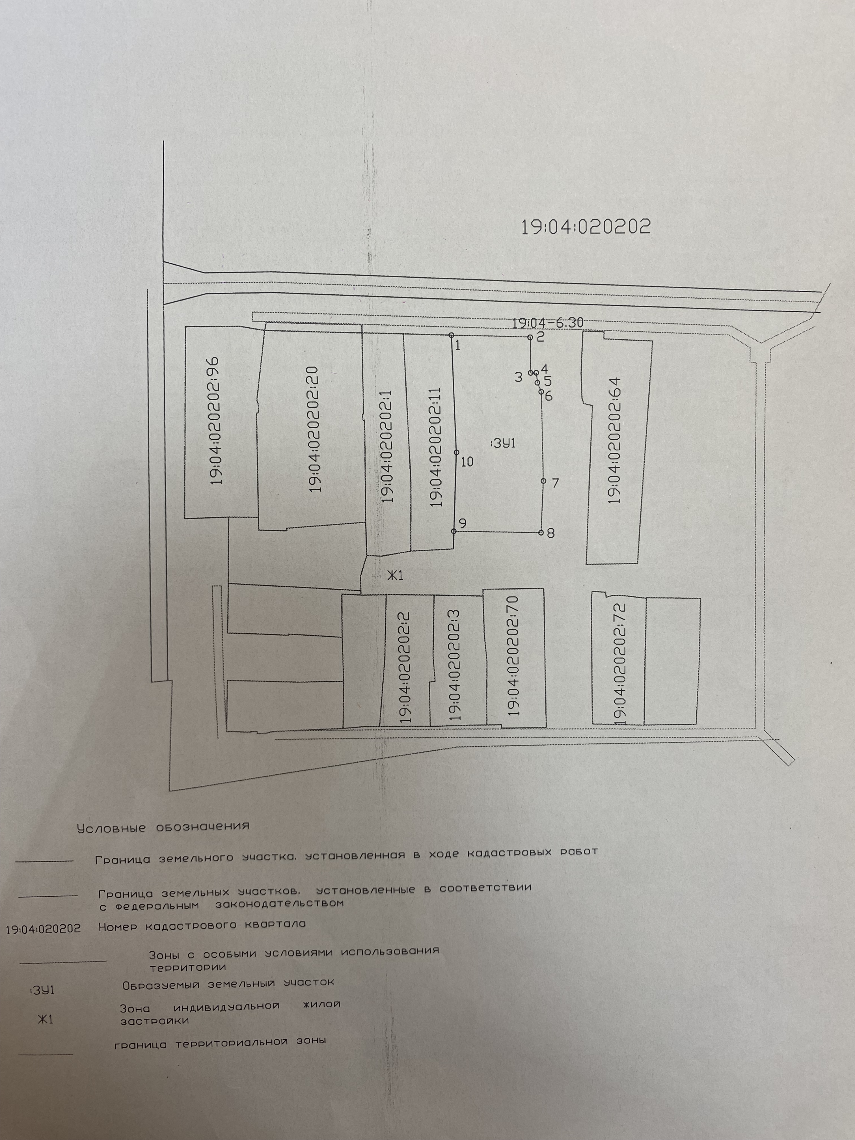Со схемой расположения данного земельного участка можно ознакомиться по адресу: Республика Хакасия, Алтайский район, с. Белый Яр, ул. Ленина, 74, кабинет № 104 в рабочие дни с 08.00 до 16.00 (обед с 12.00 до 13.00) местного времени, и на официальных сайтах в сети интернет: www.torgi.gov.ru, www.mo-altay.ru.

